**鹤裕供应链管理B2B电子商务系统开发计划书**

**会员中心拓扑图：**

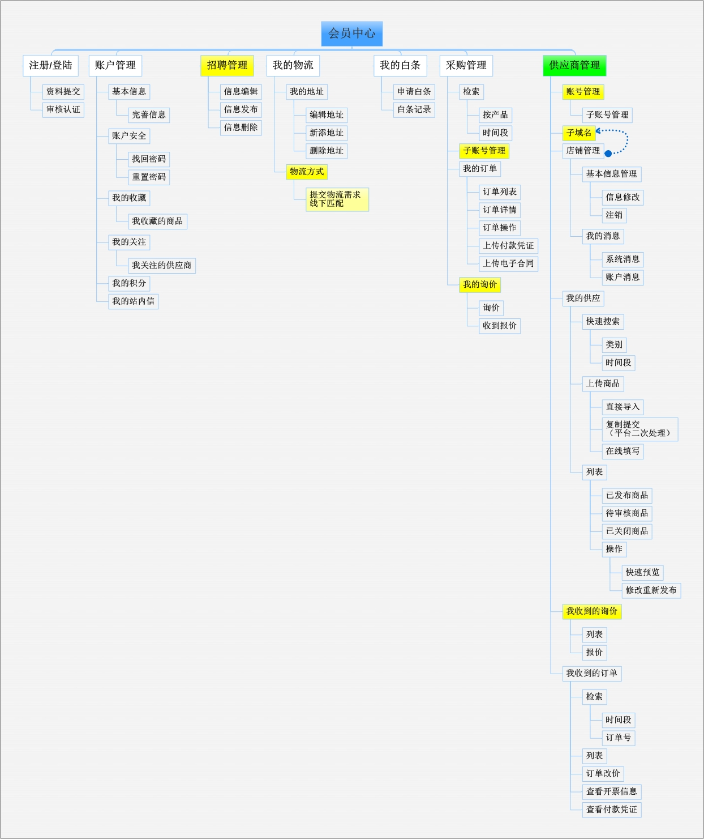

说明：以上功能需求以需求原型确认为准。

**后台管理功能拓扑图:**

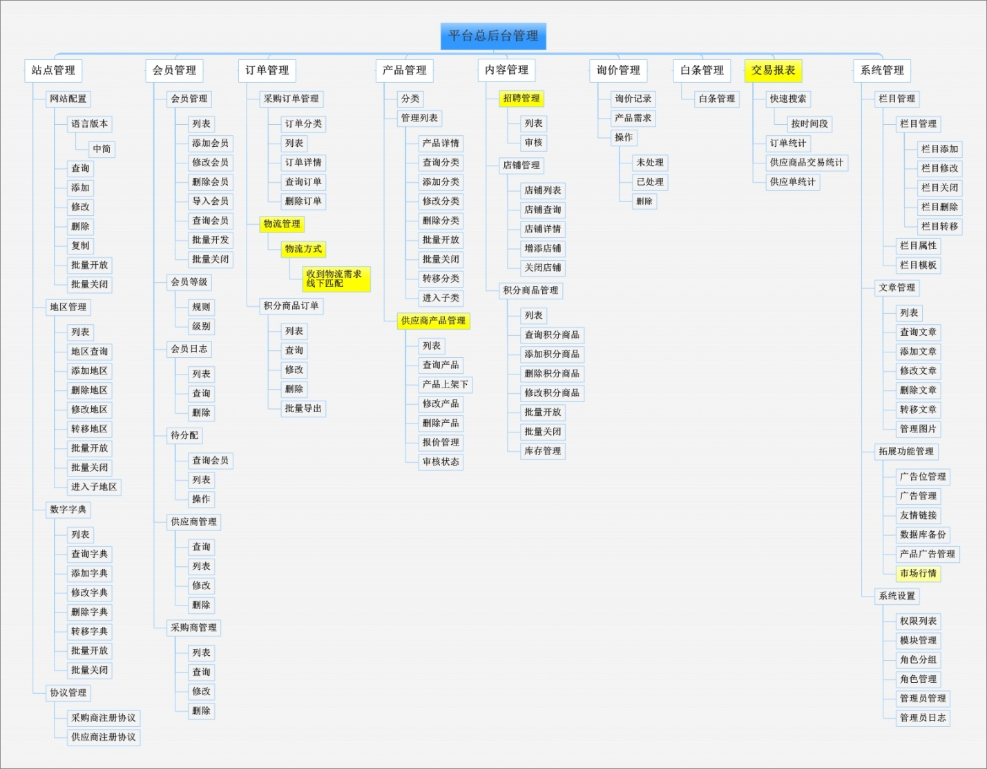

说明：以上功能需求以需求原型确认为准。

**项目报价**

|  |  |  |  |  |
| --- | --- | --- | --- | --- |
| 项目总报价 | | | |  |
| **终端** | **模块** | **输出结果** | **工时** | **报价** |
| PC端 | 前台功能 | 符合设计要求，达到功能使用标准 | 42 | 84000 |
| 会员中心 | 符合业务功能需求，达到功能使用标准 | 46 | 92000 |
| 平台总后台 | 可通过PC后台统一管理PC端、APP端 | 83 | 166000 |
| **小计** |  |  | 171 | 342000 |
|  |  |  |  |  |
| 微信端 | 前端功能 | 符合业务功能需求，达到功能使用标准 | 24 | 48000 |
| 后台 | 运营商可通过PC端后台统一管理微信端 | / | / |
| **小计** |  |  | 24 | 48000 |
|  |  |  |  |  |
| **合计** | PC+微信端 | | 195 | 390000 |
|  | | | | |
| **最终优惠价格** | | 200000元整 | | |
|  |  |  |  |  |
| 售后服务 | 1年 | 在原有的功能模块基础上提供技术支持，保障系统正常运行。 | | |
|  |  |  |  |  |

**前台功能报价**

|  |  |  |  |  |  |
| --- | --- | --- | --- | --- | --- |
| **前台功能表** | | | | | |
| **一级功能** | **二级功能** | **三级功能** | **功能说明** | **工时/天** | **价格** |
| 首页 （及各内页） | 快捷导航 |  | 注册，登录，会员中心，帮助中心等入口 | 19.5 | 39000 |
| 搜索 | 产品搜索 | 可按产品分类、产品名称关键词搜索 |
| 按时间、价格、人气排序 |
| 热门搜索关键词管理 |
| 店铺搜索 | 按店铺关键词 |
| Banner |  | 自动切换多张banner |
| 一级栏目 |  | 显示一级栏目，进入子栏目 |
| 所有商品分类 |  | 显示所有商品栏目 |
| 购物车 |  | 显示所选商品详情 |
| 按商品栏目类别分类（或者按楼层） |  | 根据商品栏目自定义商品类别（或楼层数量），类别（或楼层）显示相应栏目推荐的商品，每个楼层可放广告 |
| 新品推荐 |  | 后台自定义推荐新品 |
| 购物指南 |  | 购物指南 |
| 友情链接 |  | 友情链接 |
| 分类 |  | 按二、三级栏目展示产品，可按时间、价格、品类等属性筛选产品 |
| 报盘 | 产品/供应 | 报盘详情 | 报盘标明.产品.规格.数量.价格详情选项。后台按时更新报盘。设置筛选功能，时间排序功能等。报盘详情中货物信息、价格明细等 | 9 | 18000 |
| 询价 |  | 产品咨询 | 询其他报盘服务 | 4.5 | 9000 |
|  | 产品需求 | 申请预留；申请降价 |
| 提交订单 |  |  | 订单信息核对，支付方式核对（下线支付)，生成订单 |
| 物流服务 | 物流信息 |  | 在线提交物流需求，线下匹配 |
| 资讯/公告 |  |  | 行业资讯/公司公告 | 9 | 18000 |
| 行情 | 综合页 | 无页面 |  |
| 实时成交价 |  |  |
| 供应商报价 |  |  |
| 指数 |  |  |
| 近期价格概况 |  |  |
| 积分商城 |  |  | 设置积分商品，进行积分兑换 |
| **合计** |  | | | 42 | 84000 |

**会员中心报价**

|  |  |  |  |  |  |  |  |  |
| --- | --- | --- | --- | --- | --- | --- | --- | --- |
| **会员中心功能开发** | | | | | | | | |
| **功能模块** | **一级功能** | | **二级功能** | **三级功能** | | | **工时/天** | **报价** |
| 注册/登陆 | 资料提交 | |  |  |  | | 3 | 6000 |
| 审核认证 | |  |  |  | |
| 账户管理 | 基本信息 | | 完善信息 |  |  | |
| 账户安全 | | 找回密码 |  |  | |
| 重置密码 |  |  | |
| 我的收藏 | | 我收藏的商品 |  |  | |
| 我的关注 | | 我关注的供应商 |  |  | |
| 我关注的车队 |  |  | |
| 我的积分 | |  |  |  | |
| 我的站内信 | |  |  |  | |
| 招聘管理 | 信息编辑 | |  |  |  | | 0.5 | 1000 |
| 信息发布 | |  |  |  | |
| 信息删除 | |  |  |  | |
| 我的物流 | 我的地址 | | 编辑地址 |  |  | | 3 | 6000 |
| 新添地址 |  |  | |
| 删除地址 |  |  | |
| 物流方式 | | 线上提交物流需求，线下匹配 | | | |
| 我的白条 | 申请白条 | |  |  |  | |
| 白条记录 | |  |  |  | |
| 采购管理 | 检索 | | 按产品 |  |  | | 8 | 16000 |
| 按时间段 |  |  | |
| 子账号管理 | |  |  |  | |
| 我的订单 | | 订单列表 |  |  | |
| 订单详情 |  |  | |
| 订单操作 |  |  | |
| 上传付款凭证 |  |  | |
| 上传电子合同 |  |  | |
| 我的询价 | | 询价 |  |  | |
| 收到报价 |  |  | |
| 供应商管理 | 我的供应 | | 快速搜索 | 类别 |  | | 31.5 | 63000 |
| 时间段 |  | |
| 上传商品 | 直接导入 |  | |
| 复制提交 （平台二次处理） |  | |
| 在线填写 |  | |
| 列表 | 已发布商品 |  | |
| 待审核商品 |  | |
| 已关闭商品 |  | |
| 操作 | 快速预览 | |
| 修改重新发布 | |
| 店铺管理 | | 基本信息管理 | 信息修改 |  | |
| 注销 |  | |
| 我的消息 | 系统消息 |  | |
| 账户消息 |  | |
| 子域名 | |  |  |  | |
| 账户管理 | | 子账户管理 |  |  | |
| 我收到的询价 | | 列表 |  |  | |
| 报价 |  |  | |
| 我收到的订单 | | 检索 | 时间段 |  | |
| 订单号 |  | |
| 列表 |  |  | |
| 订单改价 |  |  | |
| 查看开票信息 |  |  | |
| 查看付款凭证 |  |  | |
| **合计** |  | | | | | | 46 | 92000 |
|  |  |  | |  | |  |  |  |
| 说明 | 会员中心采购商，或者供应商。功能做在一起方便用户会员使用和账户管理。系统根据不同的用户角色，分配相应的使用权限。 | | | | | | | |
|

**微信前端报价**

|  |  |  |  |  |  |
| --- | --- | --- | --- | --- | --- |
| **微信前端开发** | | | | | |
| **功能模块** | **一级功能** | **二级功能** | **简要说明** | **工时/天** | **报价** |
| 注册/登陆 | 账号/密码登陆 |  |  | 1 | 2000 |
| 账号管理 | 更改账号 |  |  |
| 账户绑定 |  |  |
| 账户安全 | 找回密码 |  |
| 重置密码 |  |
| 我要找货 | 委托人工找货 |  |  | 16 | 32000 |
| 选择价格 | 平台询价后，采购商来选择最合适的报价 | |
| 完成订单 | 帮采购商锁货，卖家收到货款，完成交易 | |
| 我的订单 | 订单详情 |  |  | 7 | 14000 |
| 订单记录 |  |  |
| 订单查询 |  |  |
| 合计 |  | | | 24 | 48000 |

**后台功能报价**

|  |  |  |  |  |  |
| --- | --- | --- | --- | --- | --- |
| **平台总后台管理** | | | | | |
| **功能模块** | **一级功能** | **二级功能** | **三级功能** | **工时/天** | **报价** |
| 站点管理 | 网站配置 | 语言版本 | 中简 | 4 | 8000 |
| 查询 |  |
| 添加 |  |
| 修改 |  |
| 删除 |  |
| 复制 |  |
| 批量开放 |  |
| 批量关闭 |  |
| 地区管理 | 列表 |  |
| 地区查询 |  |
| 添加地区 |  |
| 删除地区 |  |
| 修改地区 |  |
| 转移地区 |  |
| 批量开放 |  |
| 批量关闭 |  |
| 进入子地区 |  |
| 数字字典 | 列表 |  |
| 查询字典 |  |
| 添加字典 |  |
| 修改字典 |  |
| 删除字典 |  |
| 转移字典 |  |
| 批量开放 |  |
| 批量关闭 |  |
| 协议管理 | 采购商注册协议 |  |
| 供应商注册协议 |  |
| 会员管理 | 会员管理 | 列表 |  | 13 | 26000 |
| 添加会员 |  |
| 修改会员 |  |
| 删除会员 |  |
| 导入会员 |  |
| 查询会员 |  |
| 批量开发 |  |
| 批量关闭 |  |
| 会员等级 | 规则 |  |
| 级别 |  |
| 会员日志 | 列表 |  |
| 查询 |  |
| 删除 |  |
| 待分配 | 查询会员 |  |
| 列表 |  |
| 操作 |  |
| 供应商管理 | 查询 |  |
| 列表 |  |
| 修改 |  |
| 删除 |  |
| 采购商管理 | 列表 |  |
| 查询 |  |
| 修改 |  |
| 删除 |  |
| 订单管理 | 采购订单管理 | 订单分类 |  | 11 | 22000 |
| 列表 |  |
| 订单详情 |  |
| 查询订单 |  |
| 删除订单 |  |
| 物流管理 | 收到物流需求，线下匹配 |  |
| 积分商品订单管理 | 列表 |  |
| 查询 |  |
| 修改 |  |
| 删除 |  |
| 批量导出 |  |
| 产品管理 | 产品分类 |  |  | 22.5 | 45000 |
| 管理列表 | 产品详情 |  |
| 查询分类 |  |
| 添加分类 |  |
| 修改分类 |  |
| 删除分类 |  |
| 批量开放 |  |
| 批量关闭 |  |
| 转移分类 |  |
| 进入子类 |  |
| 供应商产品管理 | 列表 |  |
| 查询产品 |  |
| 产品上架下 |  |
| 修改产品 |  |
| 删除产品 |  |
| 报价管理 |  |
| 审核状态 |  |
| 内容管理 | 招聘管理 | 列表 |  | 14 | 28000 |
| 审核 |  |
| 店铺管理 | 店铺列表 |  |
| 店铺查询 |  |
| 店铺详情 |  |
| 增添店铺 |  |
| 关闭店铺 |  |
| 积分商品管理 | 列表 |  |
| 查询积分商品 |  |
| 添加积分商品 |  |
| 删除积分商品 |  |
| 修改积分商品 |  |
| 批量开放 |  |
| 批量关闭 |  |
| 库存管理 |  |
| 白条管理 | 白条管理 | 收到所有白条申请 | | 8 | 16000 |
| 询价管理 | 询价记录 |  |  |
| 产品需求 |  |  |
| 操作 | 未处理 |  |
| 已处理 |  |
| 删除 |  |
| 交易报表 | 快速搜索 | 按时间段 |  | 6 | 12000 |
| 订单统计 |  |  |
| 供应商品交易统计 |  |  |
| 供应单统计 |  |  |
| 系统管理 | 栏目管理 | 栏目管理 | 栏目添加 | 4.5 | 9000 |
| 栏目修改 |
| 栏目关闭 |
| 栏目删除 |
| 栏目转移 |
| 栏目属性 |  |  |
| 栏目模板 |  |  |
| 文章管理 | 列表 |  |
| 查询文章 |  |
| 添加文章 |  |
| 修改文章 |  |
| 删除文章 |  |
| 转移文章 |  |
| 管理图片 |  |
| 拓展功能管理 | 广告位管理 |  |
| 广告管理 |  |
| 友情链接 |  |
| 数据库备份 |  |
| 产品广告管理 |  |
| 市场行情 |  |
| 系统设置 | 权限列表 |  |
| 模块管理 |  |
| 角色分组 |  |
| 角色管理 |  |
| 管理员管理 |  |
| 管理员日志 |  |
| **合计** |  | | | 83 | 166000 |

**系统部署：**

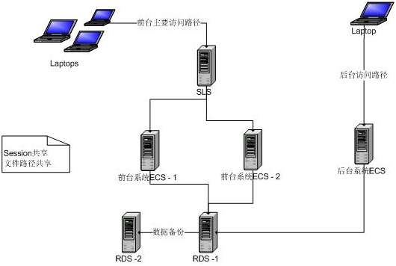

说明：最终部署方案以实际项目需要为准。

**北京天泽蓝文化传媒有限公司**

**庞振华 13910844675**

**2016年3月18日**